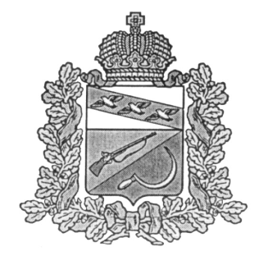

**АДМИНИСТРАЦИЯ**

**ТЕРЕБУЖСКОГО СЕЛЬСОВЕТА**

ЩИГРОВСКОГО РАЙОНА

КУРСКОЙ ОБЛАСТИ

**ПОСТАНОВЛЕНИЕ**

от «21» октября 2024г. №82

Об отмене особого противопожарного режима

на территории Теребужского сельсовета

Щигровского района Курской области

В соответствии Законом Курской области от 26 июня 2006 года № 39-ЗКО «О пожарной безопасности в Курской области», постановлением Администрации Курской области от 20.02.2013г. №70-па «Об утверждении Порядка установления особого противопожарного режима на территории Курской области и контроля за его исполнением», постановлением Администрации Правительства Курской области от 18.10.2024г. №862-пп «Об отмене особого противопожарного режима на территории Курской области», в связи со стабилизацией пожарной обстановки на территории Теребужского сельсовета, Администрация Теребужского сельсовета Щигровского района постановляет:

1. Признать утратившим силу постановление Администрации Теребужского сельсовета Щигровского района от «12» апреля 2024 г. №46 «Об установлении особого противопожарного режима на территории Теребужского сельсовета Щигровского района Курской области».

2. Контроль за выполнением данного постановления оставляю за собой.

3. Постановление вступает в силу со дня его подписания.

Глава

Теребужского сельсовета

Щигровского района И.С.Ворорбьев